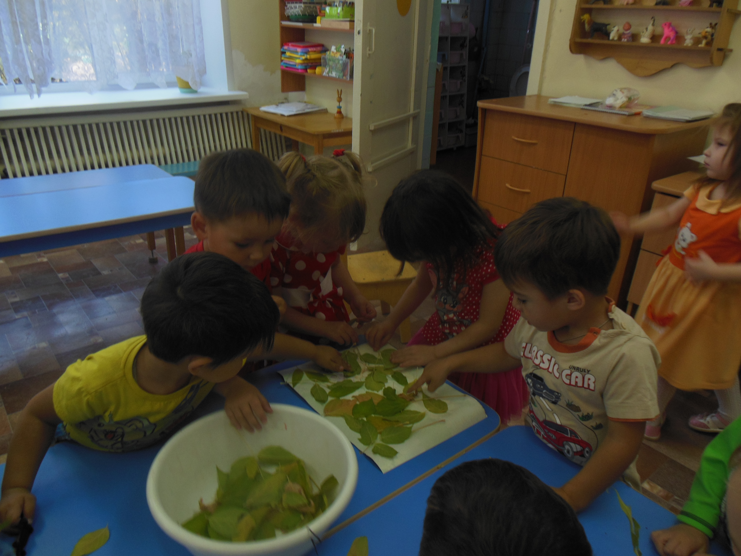Технологическая карта проекта
Содержание | Пояснение
Название проекта | «Ходит осень по дорожкам»
Тип проекта | Педагогический
Вид | Познавательный, творческий - исследовательский, игровой, групповой,  Продолжительный.
Образовательная область | Познавательно-речевое развитие
Организатор | Воспитатели
Участники проекта | Педагоги, дети, родители
Целевая группа | Воспитанники младшей группы
Сроки реализации | С 20.09.16 – 30.10.16
Основания  для разработки  проекта | Красота осенней поры доступна даже совсем маленькому ребенку, но у детей слишком маленький жизненный опыт и знания о природе. Они не знакомы с происхождением тех или иных явлений, процессов в природе, не могут ответить на интересующие их вопросы: «Зачем и куда улетают птицы?», «Зачем опадает листва?», «Куда прячутся насекомые?» и т.п. Сколько возможностей для развития сенсорики, чувств, речи, движений, воображения и т.д. Осень дает богатейший материал для фиксированных наблюдений. По этому я решила провести углубленную работу по ознакомлению детей с природой через познавательно-творческую деятельность.  Очень важно с самого раннего возраста развивать у малышей предпосылки наблюдательности, интереса и взаимосвязь явлений природы и жизни людей, вызывать эстетический отклик на красоту осени. Впечатления от родной природы, полученные в детстве, запоминаются на всю жизнь. Поэтому, так важно ввести ребенка в природу с самого раннего возраста. «Экологическое воспитание» ребенка раннего возраста означает содействие взрослых развитию доброго и любознательного малыша, открытого миру природы. Мы должны научить малышей смотреть и видеть, знать и любить и ,конечно, беречь природу.
Цель проекта | - Изучение природы во всех её проявлениях в осенний период времени, формирование осознанно бережного отношения к ней.
Задачи | •Знакомить с характерными особенностями одного из времен года- осени.  - •Учить замечать изменения в природе: становится холоднее, идут дожди, люди надевают теплые вещи, листья начинают изменять окраску и опадать.  - •Воспитывать бережное отношение к природе.  - •Развивать умения видеть красоту осеннего пейзажа.  • Развивать двигательную активность детей. Постепенно вводить игры с более сложными правилами на осеннюю тематику.  • На основе расширения ориентировки в окружающем развивать понимание речи и активизировать словарь по теме.  •Познакомить детей с произведениями художественной литературы об осени. Вызвать у детей интерес к иллюстрациям в книгах.  • Воспитывать стремление отразить свои яркие впечатления в рисунках и аппликации. Учить передавать образ осени доступными способами художественного творчества.  • Различать сенсорные свойства: величину (большой, маленький), цвет (желтый, красный, зеленый, синий), качества (мокрый, грязный).  •Развивать умения наблюдать за живыми объектами и явлениями неживой  природы.

Прогнозируемый результат:
Ранний возраст – самое благоприятное время для накопления знаний об окружающем мире, для сенсорного воспитания. Проект поможет заложить первые представления и ориентиры в мире природы. Благодаря работе по проекту дети научаться наблюдать, воспринимать происходящие вокруг них сезонные явления – листопад, холодный дождь, ветер, у детей активизируется словарь (научатся называть цвет осенних листьев), разовьется зрительное и слуховое внимание, а также обогатятся и расширятся знания детей об осени, её признаках, сформируется активность и заинтересованность в образовательном процессе детей у родителей.
Осень – время адаптации детей к условиям детского сада. Общение с природой даст заметный оздоровительный эффект, поможет снять психологическую напряженность, стресс и агрессивность, настроит на доброжелательное отношение ко всему живому.
Тематический план работы с детьми
Разделы работы | Основное содержание
Образовательная деятельность | Художественно-эстетическое развитие:  Рисование: «Идет дождь», «Веселый зонтик», «Разноцветный ковер из листьев», «Краски осени» (отпечатки листьями), «Листья из леса» (тычком)  Лепка: «Осенняя автодорога» (листочки на деревьях), «Ягоды рябины»  Аппликация: «Осеннее дерево» (рваная аппликация)  Музыка: Разучивание песни «Осень», «Дождик-дождик! Кап-кап.»  Пляска с листочками муз. А.Филиппенко, сл.т. Волгиной  Песня-игра «От дождя мы убежим» (муз. и сл.Е.Д.Макшанцевой)  танец грибочков  Конструирование: «Матушка-природа» (коллективное), «Осеннее дерево» (коллективное -метод прикладывания ладошек)  Чтение художественной литературы: Заучивание стихотворения А.Плещеев «Осень», М. Ходякова «Осень».  Рассматривание иллюстраций об осени.  Познавательно-речевое развитие:  Коммуникация:  Составление творческого рассказа «Осень в гости к нам пришла»  ФЦКМ: Беседы: «Ходит осень по дорожке»  «Осенний лес полон чудес»  «Как звери к зиме готовятся»  Праздник « Осенняя прогулка в лес».  ФЭМП: «Сложи листик»  (Учить детей складывать из двух частей целое, называть получившийся предмет. Учить дифференцировать красный, желтый, зеленый цвета)
Совместная деятельность
Познавательно-речевое развитие | «Ранняя осень»  «Деревья осенью»  «Путешествие в осенний лес»  «Чудесные листья»  Эксперимент: «Что произошло с листом?» (рассматривание и обследование листьев)  Наблюдения на прогулке за листопадом, небом, ветром, птицами, работой дворника, за перелётными птицами и осенним дождём .  Опыт: «летающие семена», «иней».
Социально-коммуникативное развитие | Дидактические игры  «Шур-шур-шур»  (Познакомить детей с самыми характерными признаками осени года (листопад, люди одеты теплее, идут дожди и пр.)  «Сколько листочков?»  «Найди домик листочку»  «Ветерочек»  «Найди такой же листик»  «Разложи листочки по цвету»  «Оденем куклу на прогулку» (уточнить название осенней одежды)  «Подбери дереву наряд» (ориентировка по цвету)  «Один-много»  Пальчиковая гимнастика «Опята и ребята», «Боровичек»  Дыхательная гимнастика «Чей листок раньше улетит»  Труд. воспитание: Уборка опавших листьев и веток на участке, сбор природного материала для поделок.  Сюжетно-ролевые игры: «Помогаем дворнику», «Прогулка в осеннем лесу»
Художественно-эстетическое  развитие | Аппликация: «Листопад»  Рисование: «Осень в лесу», «Деревья и кусты»  Лепка: «Разноцветные листочки»  Чтение художественной литературы:  Рассказ Н. Сладкова «Осень на пороге» (дать представление о том, как звери и птицы готовятся к приходу осени; учить слушать сказки)  В. Осеева «Синие листья»  И. Бунин «Листопад»  М. Ивенсин «Падают листья»  З. Александрова «Дождик»  «Осень» И.Винокуров  «Осенняя песенка» А.Плещеев  «Осень» М.Ходякова;  «Осенние листья» И.Токмакова  И. Соколов-Микитов «Осень в лесу»  В. Митрович «Листопад, листопад».  Рассматривание осенних иллюстраций, беседа о красоте осени  Загадки по теме
Физическое  развитие | Подвижные игры:  «Спасти птенца"  «У медведя в бору»  «Солнышко и дождик»  «Чики-брики»  «Кто больше соберет грибов и шишек»  «Как то мы в лесу гуляли»  «Зайчики и лисичка»

Работа с родителями:
1. Ширма «Встречаем осень с малышом».
2.Изготовление шапочек грибов.
3. Предложение родителям поиграть дома с детьми в игры, развивающие мелкую моторику.
4.Беседа «Одежда детей в группе и на улице осенью!».
5. Совместная деятельность родителей и детей «Осенняя поделка из природного материала».
6. Фотовыставка «Разноцветная осень».
7. Ширма по ЗОЖ «Осенняя депрессия у детей», «Бережем свое здоровье. Соблюдаем режим дня».
8. Разучивание стихов с детьми об осени.
9. Привлечение родителей к пополнению группы природным материалом для поделок.
10. Дать родителям практические советы по проведению наблюдений в осеннее время года.
11. Итоговая НОД «Осенний теремок».

Анализируя проделанную работу можно сделать выводы:
Тема проекта выбрана с учетом возрастных особенностей детей младшего дошкольного возраста и объема информации, которая может быть ими воспринята, что положительно повлияло на различные виды их деятельности (игровую, познавательную, художественно – речевую, музыкально – игровую). Считаем, что удалось достигнуть хороших результатов взаимодействия педагог – родители. Родители принимали активное участие в реализации проекта, с интересом знакомились с предложенным информационным материалом.
Работа по теме проекта получилась интересной и познавательной. Дети с интересом узнавали о природе осенью. Дети знают и называют осенние приметы и явления, стали более раскрепощены и самостоятельны. Проект позволил детям расширить знания о природе. Воспитывается бережное отношение к природе, желание беречь и защищать природу.
Итогом проекта «Ходит осень по дорожке» стало участие родителей в выставке «Осенняяя поделка из природного материала», проведение НОД по теме «Осенний теремок», кукольного театра для детей «Как зайчик к зиме готовился», выставка детского творчества «Художница Осень».
Педагоги и дети удовлетворены проведенной работой и результатами проекта.
